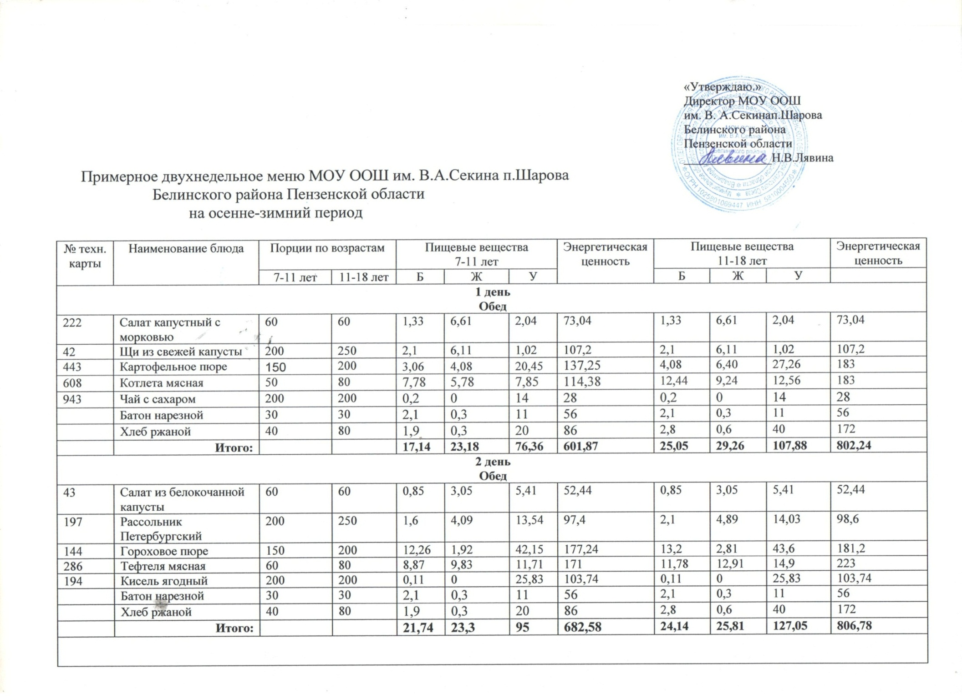

|  |  |  |  |  |  |  |  |  |
| --- | --- | --- | --- | --- | --- | --- | --- | --- |
| **Меню на 16.12.2024** | | | | | | | | |
| Прием пищи | Наименование блюда | Выход блюда | Пищевые вещества | | | Энергетическая ценность (ккал) | Витамин С | № рецептуры |
| Б | Ж | У |
| Завтрак | Вермишель молочная | 150 | 3.3 | 4.5 | 10.32 | 93.52 | 0.45 | 35 |
|  | Кисель | 150 | 0 | 0 | 13,5 | 46.5 | 0 | 60 |
|  | Бутерброд с маслом | 20 | 1.22 | 4.38 | 9.50 | 150 | 0.0 | 41 |
| II завтрак | Яблоко свежее | 70 | 0.1 | 0.2 | 5.6 | 25.9 | 2,58 |  |
| Обед | Салат из свеж. капусты | 50 | 0.7 | 2.3 | 5.1 | 44 |  | 45 |
|  | Суп с фрикадельками | 150 | 3.97 | 3.10 | 9.27 | 81 | 6.72 | 83 |
|  | Гречка отварная | 150 | 5,8 | 7.2 | 27.5 | 202.0 | 0 | 184 |
|  | Гуляш из отварного мяса | 50 | 7.54 | 6.24 | 1.26 | 0.98 | 0.72 | 523 |
|  | Компот из сухофруктов | 150 | 0.5 | 0.1 | 0.7 | 131 | 0, | 402 |
|  | Хлеб ржаной | 30 | 1,50 | 0,3 | 15,4 | 72,0 | 0.68 |  |
| полдник | Вафли | 50 | 2.8 | 7.5 | 33.5 | 215.0 | 0.0 |  |
|  | Чай с сахаром с витамином С | 150 | 0.15 | 0.08 | 11.25 | 45 | 0,35 | 263 |
| Итого за день |  | 1170 | 27.58 | 35.9 | 142.9 | 1106.9 | 11.50 |  |